中国名酒城
——基于酒文化的3D白酒电子商务平台

目 录
1 绪论 1
1.1 项目背景 1
1.2 成员组成 2
1.3 项目简介 2
1.3.1 网站主体内容 3
1.3.2 同行分析 3
1.3.3 战略定位 3
1.3.4 盈利模式 3
1.3.5 运营模式 3
1.3.6 风险控制 4
1.3.7 信誉策略 4
1.4 技术策略 4
1.4.1 应用情况 4
1.4.2 可用性 5
1.4.3 价格 5
2 主题公园 1
2.1 概述 1
2.2 酒览馆（主展馆） 1
2.2.1 中央展台 1
2.2.2 众馆概览 1
2.2.3 公园地图 2
2.3 酒界风云 2
2.3.1 综合新闻 2
2.3.2 专题报道 2
2.4 酒博物馆 2
2.5 杜康楼 2
2.5.1 杜康学堂 2
2.5.2 酿酒坊 3
2.6 酒窖 3
2.6.1 酒品收藏间 3
2.6.2 藏酒知识间 3
2.7 地域人文馆 3
2.8 鉴酒馆 4
2.8.1 防伪 4
2.8.2 品评 4
2.9 酒俗馆 5
2.9.1 酒的礼仪 5
2.9.2 酒具 5
2.9.3 节日酒 6
2.9.4 酒游戏 6
2.10 历史馆 6
2.10.1 古人字画阁 6
2.10.2 酒的典故 6
2.10.3 酒游戏 6
2.11 养生馆 7
2.11.1 药酒厅 7
2.11.2 解酒厅 7
2.11.3 酒的禁忌 8
3 名酒商业城 9
3.1 概述 9
3.2 名酒专卖店 9
3.2.1 销售 9
3.2.2 支付 9
3.2.3 物流 9
3.2.4 购买 10
3.3 广告 10
3.4 旺铺 10
4 同行分析 11
4.1 市场背景 11
4.2 市场调研 11
4.3 竞争对手 13
4.4 项目的SWOT分析 14
5 战略定位 16
5.1 战略目标 16
5.2 战略规划 16
5.2.1 第一阶段 17
5.2.2 第二阶段 17
5.2.3 第三阶段 18
6 盈利模式 19
6.1 盈利种类说明 19
6.1.1 广告盈利 19
6.1.2 EC 19
6.1.3 提供内容与服务 19
6.2 盈利比变化 20
6.3 特点 22
6.3.1 不可复制性 22
6.3.2 盈利的持久性 22
6.3.3 信用度更高 22
6.3.4 主题公园的内容丰富性 23
7 项目运营 24
7.1 运营模式 24
7.1.1 企业免费进驻 24
7.1.2 提供增值服务 24
7.1.3 月末结算 24
7.2 营销模式 24
7.2.1 体验式营销 24
7.2.2 文化营销 25
8 风险控制 27
8.1 主要因素分析 27
8.1.1 市场风险 27
8.1.2 技术开发风险 28
8.1.3 运营风险 28
8.1.4 政策法律风险 28
8.1.5 财务风险 29
8.2 风险评估 29
8.2.1 风险因素评级表和风险坐标图 29
8.2.2 项目风险综合评价 30
8.3 风险应对策略 30
8.3.1 大力开拓市场 30
8.3.2 参与酒类活动，建立高端专业网站形象 31
8.3.3 扩展融资渠道 31
8.3.4 引进人才 31
8.4 风险评估结论 31
9 投资预算及回报 32
9.1 项目的启动投入预算 32
9.2 第一期年度支出预算表 32
9.3 第一期投资收益预测 33
9.3.1 投资收益 33
10 信用策略 35
10.1 网站策略 35
10.1.1 版权声明 35
10.1.2 ICP备案 35
10.1.3 服务流程 35
10.1.4 在线客服 35
10.1.5 合作企业 35
10.2 酒文化公园信用策略 36
10.2.1 名家讲坛 36
10.2.2 酒品鉴别 36
10.2.3 专题报道 36
10.3 名酒商业城信誉策略 36
10.3.1 防伪识别 36
10.3.2 购买须知 37
10.4 货品安全策略 37
10.4.1 货品发送和签收流程 37
10.4.2 来源可靠 37
10.4.3 运输安全 37
10.4.4 快递服务 38
10.4.5 签收 38
10.5 售后 38
10.5.1 消费监督 38
10.5.2 服务专线 38
10.5.3 用户反馈 38

绪论

项目背景
中国是一个历史悠久，文化丰富的国家，酒文化更是从夏商等时期就一直延续至今，几乎在每个朝代都有许多关于酒类的文章、诗歌等作品。无论是在日常的饮食，还是朋友聚会，社交活动等，酒早以融入我们生活的点点滴滴，从当下白酒平均每年在千亿的销售额中就可以看出。
在当下，白酒等酒类商品在传统层层代理商的销售模式下，致使很普通，很便宜的一瓶酒到达消费者手中时，价格也是高不可攀。酒已经不是一种普通的消费，应该算是高级的，甚至是奢侈的消费。因此，对于网购酒而言，网站的可信度是消费者最为看重的，这时候酒的价格已经不是最重要的考量标准，酒的真假才最为关键。
近年来，随着国内电子商务的流行，针对像酒类这种传统的销售模式的商品将会很快发生转变，越来越多的人将会选择网上购物的方式。然而，当人们使用网上购物的时候，尤其是在目前在电子商务法律法规还不健全的情况下，网上购物依然存在许多问题，比如质量得不到保证，售后服务困难等。致使很大一部分人在选择购买酒类商品时，持驻足观望的态度。
虽然在网上进行白酒销售已经有一部分人在努力，然而正如前面所说，中国是一个酒文化很深的国度，在网上卖酒远远不只是卖一瓶酒这样简单的事情，其中包括对酒的鉴赏、品评、礼仪、文化、养生、收藏等相关知识。也许是近年来经济的快速发展，导致了人们生活中的很大压力，导致现在的酒文化发生了很大扭曲，人们酗酒、滥饮、醉驾等，给社会造成了很大影响。
为此，建立一个集酒文化宣传和酒类产品商家直销的一个综合平台将是非常有意义的。为了更好地来宣传我们的酒文化，针对目前互联网的发展，网站使用Web3D的方式来展现这样的平台，这区别于传统的2D页面，将具有更强的感染力。而酒类电子商务这一块，使用让商家入驻的方式，由商家直接发货，解决了商品的来源问题，而如果解决了酒运输过程中不被更换的问题，就可以保证酒的可信问题。这些将在下面的方案中详细介绍。

成员组成
团队名称 |  |  | 霸天虎
团队博客（选填）
团队负责人信息
姓名 |  |  | 黄华松 |  |  | 性别 | □男 □女
出生年月 |  |  |  |  |  | 身份证号
教育背景 |  |  | □本科
所属院校 |  |  |  |  |  | 所学专业及年级
联系地址 |  |  |  |  |  | QQ号码
联系电话 |  |  |  |  |  | E-Mail
团队其他成员信息
1 | 姓名 |  |  | 院校  专业年级 |  |  |  | 联系电话
2 | 姓名 |  |  | 院校  专业年级 |  |  |  | 联系电话
3 | 姓名 |  |  | 院校  专业年级 |  |  |  | 联系电话
4 | 姓名 |  |  | 院校  专业年级 |  |  |  | 联系电话
指导教师
1 | 姓名 | 杨雷 |  | 所在单位 | 西南科技大学计科学院 |  |  | 联系电话 | 13808113631
2 | 姓名 | 张世玲 |  | 所在单位 | 西南科技大学计科学院 |  |  | 联系电话

项目简介
主题：以文化作底蕴，打造集酒文化、商务于一体的综合型酒类电子商务平台。
项目采用Web3D技术，拟打造国内第一个以酒为主题的3D商务网站，3D展示模式可以极大地扩展2维屏幕，可极大地提高视觉范围，在场景和氛围营造上远高于传统平面网页，可提供模拟现实的情景对话模式，提高交流和学习效果、提供优于平面网站的盈利模式；目前国内的网速和普通PC的性能，在浏览3D网页上也会比较顺畅。目前Web3D技术发展迅速，各大浏览器厂商在尝试植入WebGL技术，各大游戏引擎公司也在开发渲染插件，技术策略部分将对3D开发选型进行介绍。

网站主体内容
- 酒文化主题公园
酒文化主题公园主要分为10个主题馆，将在第二章主要介绍，主要用于推广酒文化，打造为综合型酒类情景交流学习平台。主题公园尽量体现社会价值，适当植入软性广告。主题公园的好坏将直接影响整个网站的可信度。
- 名酒商业城
名酒商业城主要体现商业价值，包括各类酒博物馆的建设、酒品推介和酒类销售。

同行分析
所谓“知己知彼，百战不殆”，网站的要想在这个竞争如此大的行业扎根，离不开对同行的透彻分析。在这一块中，我们将详细地从各个方面来分析网站的目前和潜在的竞争对手。

战略定位
- 制定网站发展的战略目标；
- 制定网站战略目标的规划。

盈利模式
详细介绍网站的盈利种类，各主要盈利点，各种盈利模式所占比例的依据等。

运营模式
这一部分将详细介绍网站的运营模式和营销模式，试图从各个方面来叙述网站的运营特点和价值。

风险控制
针对网站建设和推广的过程中可能潜在的风险进行预测，以便能够将风险控制在适当的程度。

信誉策略
从各个方面来详述网站的信誉问题，主要分为以下几块：
- 网站信誉策略；
- 主题公园信誉策略；
- 名酒城信誉策略；
- 货品安全策略；
- 售后服务信誉策略；

技术策略
目前国内外的3D开发引擎众多，在如此多的工具中要选择一款合适的毕竟不是件容易的，现就现下业内使用情况做一简要介绍，并说明为什么我们选择Unity3D v3.0。

应用情况
目前国内外，关于虚拟现实的Web3D开发引擎众多，例如国内的WebMax，VRPIE，Converse3D等，这些开发工具在国内处于起步阶段，所能达到的效果有些甚至可以和国外媲美，非常有发展前景。其缺点是，不够完善和稳定，适合学习阶段的开发工具。
国外的此类软件则有VIRTOOLS,TURNTOOL,QUEST3D，Unity3D等，它们在国外运用非常广泛，并且是非常成熟的技术。它们当中有些适合开发比较大的场景，也有些适合开发小的场景，可谓各怀绝技。从网站的规模和投资预算来分析后，决定使用Unity3D作为网站的开发引擎，并使用其提供的网页运行时的插件。
关于Unity3D的最新版本是v3.0，其应用范围主要有网页3D游戏，网页3D商品展示，房产展示，工作流程演示等虚拟现实方面的展示。第一期版本由于不支持windows平台，广泛运用到Mac平台，在苹果商店里面，有大部分优秀的游戏都是运用该技术来实现的。在国内的普及程度不大，而最新版本增加了Windows平台。由于在不久的将来，网页3D必将是网页发展的趋势，特别是html5标准出台，各大浏览器也极力加强对网络3D支持，使得对javascript的解析速度大幅提高，而Unity3D正好使用javascript作为其脚本语言（还包括c#,boo）。

可用性
通过查看Unity官方提供的资料，并没有提供相应的具体性能参数，而从已有的作品和业内的评价，其强大也是有目共睹的。对于我们的酒文化公园的场景的需求，场景规模的控制，模型的精细程度，用Unity3D完全可以胜任，并且酒文化公园主要是对现实公园的虚拟，不需要游戏场景中的特效处理，这为一般配制的客户机减轻了许多负担。

价格
表3-1 开发版本及价格
版本 | 价格
Unity | Free
UnityPro | 1500$

主题公园

概述
主题公园以3D搭建酒文化学习与交流场景，打造国内第一的三维酒文化情景模式学习交流平台。公园由10个主题馆和部分酒博物馆构成。以古为主要元素搭建酒文化传播平台、倡导健康饮酒、文明饮酒文化。
主题：文化、健康、绿色。

酒览馆（主展馆）

中央展台
提供酒文化活动展示平台，用于当前的重大酒类活动宣传和展示，如酒博会、新酒推介等。主要表现形式为3D展台及物件、宣传视频、图片等。如下图
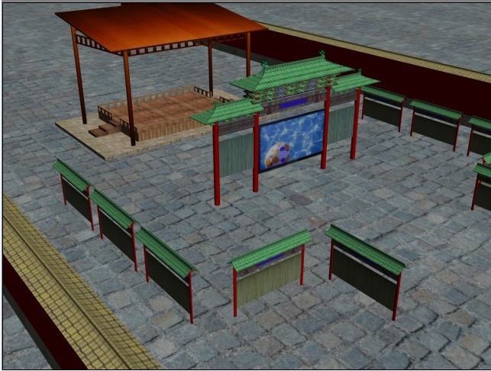
图2-1 主展厅

众馆概览
该部分主要提供各馆主题模型，让顾客可以快速了解各馆的主题内容，并选择相应的馆进行参观。主要表现形式为抽象各主题馆的模型，展示在大厅的四周，当游客点击某个馆的时，可以3D动画、视频、图片方式来阐述该馆主要内容。

公园地图
地图为缩略地图，游客可以随意选择打开，地图可标明游客的位置，也可让用户瞬间传送到选定的位置。

酒界风云

综合新闻
用于显示酒业内新闻，主要分为法令、生活、事故等，倡导文明饮酒。表现形式为新闻大屏幕的方式。

专题报道
在风云馆中开辟一个区域用作专题报道，此区域是一个相对独立的区域，类似一个小型的展馆，里面就是关于专题活动的各类报道。

酒博物馆
第一期选择3-5家有实体酒博物馆的企业，为其建立网上博物馆，第一期的酒博物馆穿插在主题馆之间，不单独开辟博物馆区。第二期将开辟专门的博物馆区，为愿意建立网上酒博物馆的企业建立酒博物馆。
酒博物馆包含建设费和每年维护费用。

杜康楼

杜康学堂
酿酒平台，使用文字、flash、视频等方式来介绍如何酿酒。主要内容包括：
- 蒸馏酒：酱香型、浓香型、清香型等，参与者按照以上的分类学习酿酒的相关知识。
- 健身酒：添加适当的药材配制有一定功效的药酒。
- 各名酒酿造工艺：茅台、五粮液等。

酿酒坊
游客亲身酿酒的实践平台，提供一定的奖励策略。主要内容包括：
- 选择自己感兴趣的酒品实践酿酒。
- 设计、管理自己的酿酒过程。
- 光顾好友的酿造坊。
- 系统根据参与者的各种管理策略进行打分。
表现形式为各种酿酒设备的模型，包括：发酵罐、粉碎设备、蒸馏设备、贮藏室等，这些模型都是模仿古代酿造设备构造。

酒窖

酒品收藏间
提供酒品收藏空间、提供个人酒窖展示平台。主要内容包括：
- 个人酒品收藏馆；
- 白酒收藏模拟：提供酒架模型，模拟现实在酒品收藏。
表现形式为 3D空间+心得文章+实体宣传图片和视频。

藏酒知识间
提供权威酒收藏知识平台，按不同分类构建不同的学习间，按不同分类构造不同的基础知识间。主要分类包括：
- 按收藏条件：温度、密封度、湿度、容器使用、时间等；
- 按收藏种类：酱、清、浓、米、凤五大香型等；

地域人文馆
提供名酒产地或区域地带的人文和旅游宣传，主要内容包括：
- 酒产地人生活习俗：介绍酒产地人的价值观，怎样热情好客等；
- 酒产地的文化：艺术、美学、教育、哲学、历史等方面；
- 酒产地以及酒产地周围形成的旅游景点。
内容以宣传视频为主。

鉴酒馆
提供酒鉴别基本知识，针对销量最好的名酒进行单个鉴别，为顾客提供最完备的酒鉴别知识库。 主要内容包括防伪和品评。

防伪
- 外包装防伪
- 瓶盖防伪
- 商标防伪

品评
- 按年代分，再细化该年代主要的典型酒；
- 按品牌分，介绍该品牌的主打几款酒；
- 按香型分，介绍代表酒；
- 按酒质，度数，地理等等分；
- 在品酒的时候，主要从酒的包装（颜色，花纹），酒瓶造型结合设计（创新，时尚、复古），气味，倒酒，品评。

酒俗馆
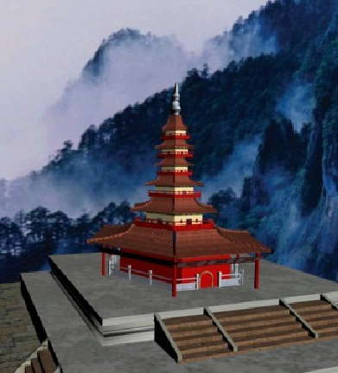
图2-2 酒俗馆

酒的礼仪
丰富大家对饮酒礼仪知识；在对外时，提升大家饮酒时的韵味、礼数；
主要内容包括：
- 按了解性分为帝王朝廷,民间百姓（以前的）；
- 按实用性分为上酒、劝酒、挡酒（现在的）；
- 按习俗性分为祭祀、婚嫁、宴宾（现在的）；
- 各地方民族的饮酒文化。

酒具
丰富对饮酒搭配的知识；提升酒具与酒搭配的品味；主要内容为
酒具收藏间，针对每个酒具的独特功能，外形，饮酒方式，与酒的搭配介绍。

节日酒
了解中国传统节日的饮酒风俗。
按节日分类，介绍节日里主要引用的酒，饮用酒的习俗，含义，饮酒的典故记载。

酒游戏
介绍与酒相关的各种游戏方法，提高酒的生活情趣。
- 对于古玩法：介绍各种游戏的玩法，来历，场合，流行年代，规则，历史实例；
- 对于今日玩法：介绍各游戏的规则，推荐场所等。

历史馆

古人字画阁
按朝代展示名人字画，提供以下几种分类方式：
按年代进行分类；
按作者进行分类；
提供古今文人在酒文化方面的作品。

酒的典故
主要以三维动画、图片展示酒历史上出现的故事，加深对于酒历史的理解。

酒游戏
介绍与酒相关的各种游戏方法，一个版面用flash动画展示各种游戏的玩法，另一个版面文字（推荐）介绍如今流行的游戏玩法。

养生馆
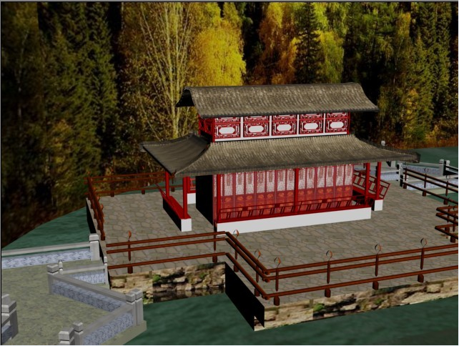
图2-3 养生馆

药酒厅
主要提供药酒独特的文化、药酒的配制方法、药酒治病养生等知识主要内容包括：
- 药酒的常识
- 药酒文化
- 药酒制作、制作工具
- 药酒的禁忌
- 药酒的养生治病(常见疾病、美容、防癌、皮肤、骨科、内科、儿科、外科、妇科、五官)

解酒厅
主要提供解酒的良方及其制作方法、提倡健康饮酒、正确解酒，减少醉酒危害，主要内容包括：
- 解酒的良方制作
- 饮酒前的预防
- 饮酒时的注意
- 饮酒后的解酒（蔬菜解酒、水果解酒、食物解酒、药物解酒）
- 错误的解酒方法

酒的禁忌
主要提供健康饮酒方式、正确的送酒方式，主要内容包括：
- 喝酒的禁忌
- 酒与菜搭配的禁忌
- 送酒的忌讳

名酒商业城

概述
名酒商业城主要为商业城，其每一部分都包含了商业价值，主要包括：
- 名酒专卖店
- 街道
- 灯箱
- 户外墙体
- 宣传展台
与三维名酒商业城同期推出的还有平面名酒商业城电子商务平台，在内容上与名酒商业城保持一致，只是展现形式上不同，主要为满足直接购酒顾客的需求。

名酒专卖店
为入驻企业建立专卖店，提供完备的酒品销售服务。

销售
酒类销售最大的问题是信任问题，此问题在第九章信用策略中将有详细描述。销售模式主要有2种：
- 代理商模式
直接和企业建立代理关系，由网站卖酒，获取酒品进货和销售的差价。
- 商场模式
为企业提供白酒销售平台，提供支付、物流和监管，由企业自行销售，直接按销售额提点。

支付
目前支付可采用2种方式，央行的超级网银和第三方支付平台。

物流
选择一家物流公司作为战略合作伙伴，以提供高效可靠的物流服务。

购买
购买商品一律采用先付款再发货，不支持货到付款。关于退货问题在信用策略中将有详细阐述。

广告
名酒商业城主要提供的广告模式包含以下内容：
- 街道
- 灯箱
- 户外墙体
- 宣传展台
关于广告定价将在盈利模式章节详细阐述。

旺铺
名酒商业城是一个3D场景，故同样也存在黄金口岸等问题。所以也存在旺铺等问题，“酒香不怕巷子深”同样也可以用于专卖店布局以提高旺铺比例和价格。

同行分析

市场背景
目前，在中国的白酒市场，有37000多家白酒生产企业，30000多个白酒品牌，中国白酒的生产，从1992年开始，白酒产量持续走高，在产量上经历了一个典型的波峰成长。在中投顾问发布的《2010-2015年中国白酒市场投资分析及前景预测报告》中显示，2009年全年白酒产量为706.93万吨。业内人士预计，如果行业不出现大的产业政策调整，2010年，白酒产量有望突破历史最高点。面对白酒需求增大，白酒销售渠道有待于进一步的扩大。
中国网络购物规模几年来急剧增长，以2003年作为网络购物的起点，累计购物用户规模首次突破1000万，达到1520万人，经过第一期的高速增长后，在2006年达到4310万人，截至2010年6月，我国网络购物用户规模达到1.42亿。由此看出，随着我国网民和网购人数的急剧增加，上网购物已成为主流消费习惯之一。
然而很明显，白酒类电子商务发展远远落后于其他电子商务，体系完整的酒类电子商务市场仍待挖掘。酒水消费者开始尝试采取多种渠道购物，国内市场上酒水“网络订购”服务也应势而生。在综合商城中，卖酒的网站主要有阿里巴巴、淘宝、易趣、红孩子等网站。酒类专营的垂直行业网站有酒酷网、美酒网、酒仙网、也买酒等。在酒企业中，五粮液投资200万建立自己的电子商务网站——五粮液在线，贵州茅台也在其官方网站上开辟了茅台网上商城。越来越多的企业观望或者准备进军酒类电子商务市场。
酒文化近年来被深入挖掘，不少酿酒企业都充分认识到酒的历史文化渊源的重要性，纷纷给自己的品牌打上了浓浓的历史烙印。弘扬酒文化，建立酒文化成为一种趋势。
从3D技术上，目前3D市场是异常火热，但是具有一定规模并且设施完善的3D网站目前仍然空缺，本网站的建立开设了国内3D电子商务网站的先河。

市场调研

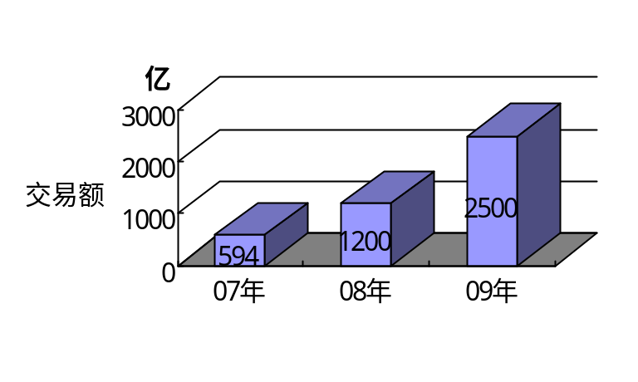
图4-1 07年—09年中国网络购物交易量
如图4—1所示07年—09年中国网络购物交易量，中国的网络交易量近年来急剧上升，中国的电子商务发展前景广阔。
成立于08年6月5日的也买酒网站，是中国最大的进口葡萄酒B2C销售平台，不仅90万的会员人数不断刷新，同时销售额也傲视同侪。2009年9月，也买酒月销售额突破300万元，成为中国最大的网上葡萄酒商城。经过两年的苦心经营，月销售额已达到800万元。如图4—2所示，古越龙山绍兴股份有限公司在07年—09年的营业收入，由此可以看出，酒类市场的发展潜力是巨大的，酒类市场的投资收益也是可观的。
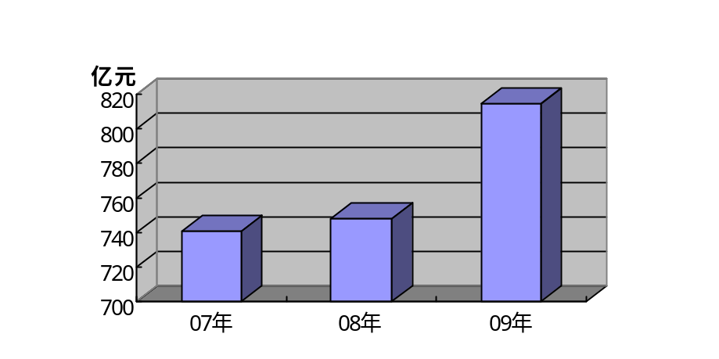
图4-2 古越龙山绍兴股份有限公司07—09年营业收入图
如图所示，酒仙网从2010年9月9日上线，成为中国第一个专业电子商务B2C酒水连锁零售网站。短短一个多月的时间，尽管处于试营阶段，在电子商务的各个方面都不是很完善。如果其网站公布的数值属实的话，其白酒的销售量是非常看好的。如图所示：
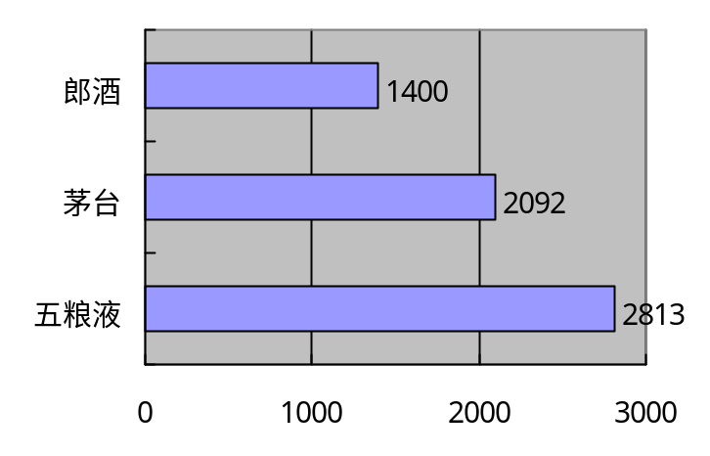
图4-3 酒仙网五粮液、郎酒、茅台的销售量
伴随着传统渠道竞争的白热化和成本费用的攀升，不少酒类生产企业、酒水经销商或者酒类爱好者们都在打着“网络卖酒”的主意，在这方面，既有茅台、五粮液的大手笔投入，也有劲酒、会稽山等的渐入佳境。据劲牌有限公司相关负责人介绍，其劲牌淘宝网旗舰店4月底上线后，平均每天销售中高档礼盒劲酒20多件。整体销售量虽然不是很大，但平均每天销量同比都有所增长。
五粮液集团唯一授权的电子商务网站——五粮液在线，把强大的经销配送网络和互联网信息传播快速的优势相结合。在上线以来，定位高端市场，得到一致好评，发展态势良好。五粮液在线的相关负责人在接受《酒世界》杂志采访时说，他们对酒类电子商务的前景是非常看好的。

竞争对手
竞争对手分为已在的竞争对手和潜在的竞争对手，已在的竞争对手包括目前已具一定规模的B2C、C2C商城，厂家的电子商务网站；潜在的竞争对手有文化网站、未进入酒行业的B2C、C2C电子商务平台和未建立电子商务网站的酒企业。以下是竞争对手的分析表：
表4-1竞争对手分析表
对手  概况 | 厂家电子商务平台 | 阿里巴巴等网络商城 | 酒类电子商务平台 | 酒业门户网站
市场定位 | 白酒的网络消费者 | 网络消费者 | 各种酒的网络消费者 | 酒文化、酒信息爱好者
历史背景 | 以五粮液在线为例，文化底蕴深厚。有强大的企业做支撑。 | 今年来发展迅速，大型商城的客流量大，拥有强大的群众基础 | 以酒酷网为例，于2006年6月正式上线，发展迅速，目前成为最专业销售酒类最齐全的电子商务平台 | 以酒度网为例，于2007年9月1日面向全球酒业正式开播。成为满足用户商务需求服务的全球酒业门户网站
主营产品 | 白酒 | 包括酒、食品、百货商品多种类别 | 白酒、红酒以及其他酒类产品 | 酒类服务
定位 | 高端市场 | 中低端市场 | 中高端市场
送货方式 | 专业人员配送 | 物流公司 | 物流公司
优势 | 资金来源有保障，信誉好 | 进入市场早，拥有一定的历史基础与群众基础，客流量大，电子商务网站设施基本完善 | 向酒类电子商务专业化靠近，酒类服务功能更全面，产品种类齐全，或在葡萄酒、洋酒市场占有一定优势 | 酒文化知识丰富，酒类资讯与酒类服务完善
劣势 | 产品单一，电子商务功能还不够完善，产品定位过于高段 | 价格体系混乱，诚信问题无法得到根本解决，售后服务困难，品牌产品少 | 进入市场时间不长，白酒销售体系不够完善，缺乏群众基础，酒存在运输安全问题，缺乏文化基础 | 没有进入电子商务市场，在电子商务市场上不具备先机

项目的SWOT分析
表3-2 SWOT分析表
内部能力  外部条件 | 优势S：  - 3D网站形式，设计新异，吸引力强。  - 网站专业性强，内容丰富，主题公园的文化氛围的奠定了酒的销售基础  - 与厂家合作，以直销方式销售优势明显，解决酒的可信度问题。 | 劣势W：  - 网站形式，盈利模式的可模仿性  - 超越竞争对手的高额成本，如服务器的成本费用。  - 对部分厂家的依赖性  - 3D技术对于网络和计算机性能的影响
机会O：  - 网络发展日趋完善，电子商务市场火热  - 酒类电子商务网站缺乏文化支撑，酒类安全问题存在，体系不全，市场空缺大  - 3D市场火热，3D网站空缺大，市场发展潜力大。  - 酒厂家对电子商务销售的大笔投入与支持  - 人们对酒文化知识的需求，产品的购买能力加大 | SO战略  - 网站维护部门尽快完善网站体系，建立完善齐全的酒文化平台。  - 参与厂家活动，与厂家建立持久、友好的合作关系，获得充足的资金支持  - 加大防伪力度，增添物流码，解决酒的通路可信问题 | WO战略  - 拓展盈利模式，增加网站的创新能力  - 利用厂家、政府的支持，扩大融资途经。  - 建立人力资源部，引入高素质人才。  - 设立科研机构，开发技术，优化网站性能。
威胁T：  - 进入行业的门槛低，竞争大  - 潜在的竞争对手多，厂家平台的实力强大。  - 已存在的竞争对手进入行业早，规模的扩大，体系的完善。 | ST战略  - 建立网站品牌，做好信誉，营建良好的口碑。  - 关注竞争者动态，适时调整战略，专人负责网站的更新。  - 对厂家入住采取积极战略，扩大网站品牌数量 | WT战略  - 寻求风险投资，开发技术，扩大企业规模。向更规范、更专业发展。

战略定位

战略目标
第一期
- 成为国内第一家3D酒文化平台
- 注册会员量达50万
- 网站人均滞留时间达到一小时每日
- 10家前50强酒企业入驻
- 白酒销售2000万
- 广告收入1000万
- 酒博物馆收入500万
第二期：
- 成为国内专业的白酒销售平台
- 拥有百家企业入住
- 年人流量达到1亿人次
- 年酒销售额达到5亿
- 年广告收入5000万
- 年酒博物馆1000万
- 年会员会费1000万
- 网站的年毛利润达到1.7亿
第三期：
- 成为国内排名第一的酒类电子商务平台
- 成为第一家建设酒文化品牌

战略规划
总体战略分为三个阶段。

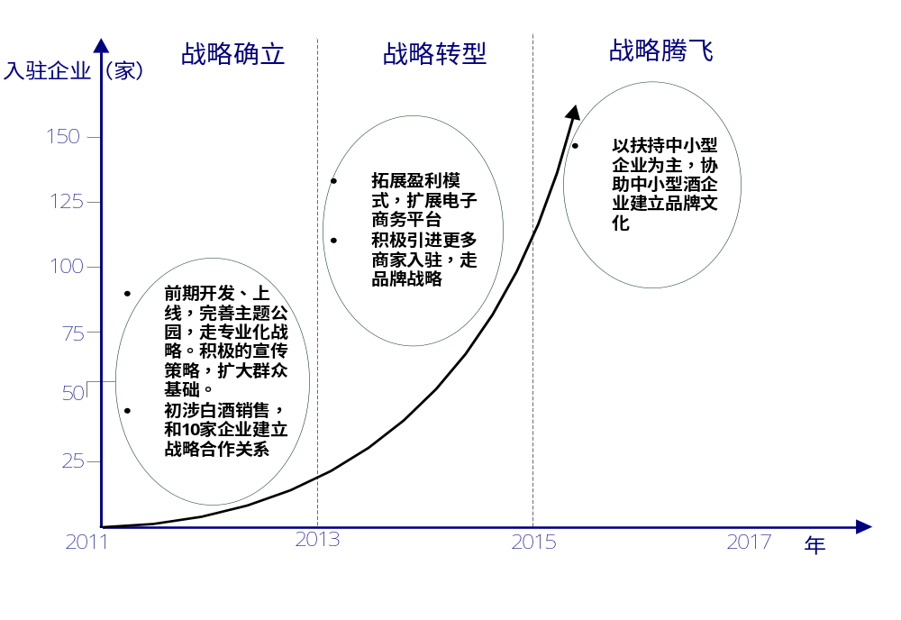图5-1 战略进程图

第一阶段
时间：2011年—2012年底
第一期包括第一期开发与初步进入市场，以完善酒文化主题公园为主要内容。维护管理主题公园，提升主题公园的文化深度。
开展各类活动，如：酒类公益活动，厂家商业活动等。借以扩展本网站的影响力与知名度、吸引商家入住，从而建立起与厂家的合作友好关系。
加大广告宣传力度，以3D的视觉效果、丰厚的酒文化知识、趣味设计大做宣传。抓住人们的猎奇思想，优先抢占3D酒文化市场的先机。
建立名酒商业城，至少10家50强白酒企业入驻。

第二阶段
时间：2013年—2015年底
第二期扩展盈利模式，第二期主要是建立在第一期强大的文化氛围、群众基础和网站影响力上。
采取积极的对外战略，吸引更多商家入住，成为专业的白酒销售平台。
完善网站的销售系统、服务系统，建立良好的口碑，与商家建立长期良好的合作关系。
扩大融资渠道，加大资金投入。提高科研开发费用，引进费用，提升服务器性能。

第三阶段
时间：2016年之后
开阔市场，基于在酒市场电子商务的地位上，已拥有超强的群众基础和影响能力。
致力于酒业文化市场，为很多缺乏文化底蕴的酒企业建立文化，帮助他们在酒行业的发展。

盈利模式

盈利种类说明

广告盈利
具体的盈利点有白酒品鉴与名酒馆广告，白酒品鉴是植入性广告，白酒品牌将融入白酒的品鉴中，比较容易取得消费者的认同与好感，改变消费者看广告的逆反心理，在不知不觉之中传播了品牌的影响力，其效果要优于传统广告形式，在不知觉中获得盈利。名酒馆广告主要是在名酒馆与名酒街中展出。

EC
E-Commerce通过电子商务取得收入的方法，随着网站的成熟，酒主题公园提供愉悦、富有文化气息的场景，与其他的网上销售相比有着明显的优势，白酒销售的量将逐步地增加。

提供内容与服务
酒博物馆，这是公司的一张富有深度的名片，也是平台的一大亮点，能促进与知名酒企的长期合作，对酒企提高知名度与扩大品牌影响力有着不可估量的作用，帮企业也节省了大笔投向平面广告的费用。
白酒展销，抽象出了现实中的酒展，对酒企来说是一种推广，而对普通用户来说不用到现场也饱了眼福。
白酒企业文化建设：在第三期，随着网站的成熟与知名度的扩大，帮助酒企建文化将又是本平台的一大盈利点，这对于公司的长远的发展是至关重要的，尤其是中小型酒企，它们缺少文化，甚至没有文化。
会员制：注册会员收费，提供与免费会员差异化的服务：购酒5%优惠。
网站具体盈利点如表6-1所示。

表5-1盈利点表
内容  时间 | 盈利点 | 收入来源 | 设置地点
第一期  (1~2年) | 白酒展销 | 通过酒公司白酒展销收取费用 | 中央展厅
第一期  (1~2年) | 白酒品鉴 | 对白酒对品评对象收费 | 酒鉴馆
第一期  (1~2年) | 酒博物馆 | 初建费和每年维护费用 | 主题公园
第一期  (1~2年) | 白酒销售 | 白酒销售提成 | 名酒馆
第一期  (1~2年) | 名酒馆广告 | 通过提供白酒广告来收取费用 | 名酒馆
第一期  (1~2年) | 会员 | 注册会员收费，提供与免费会员差异化的服务。 | 整个平台
第二期  (3~4年) | 与第一期基本相同，比例有所变化 | 与第一期相同，主要收入转为白酒销售 | 整个平台
第三期 | 第二期盈利点+白酒企业文化建设 | 第二期收入来源，新增盈利点为中小酒企打造品牌文化 | 整个平台

盈利比变化
随着网站发展壮大，许多盈利点所占的比例也是变化的，可大至分为第一期、第二期、第三期加以阐述。
第一期，由于网站还在初始阶段，网站知名度不高，所以名项收入都较平衡，白酒销售（20%）、广告（50%）、酒博物馆（25%）、会员收费（5%）
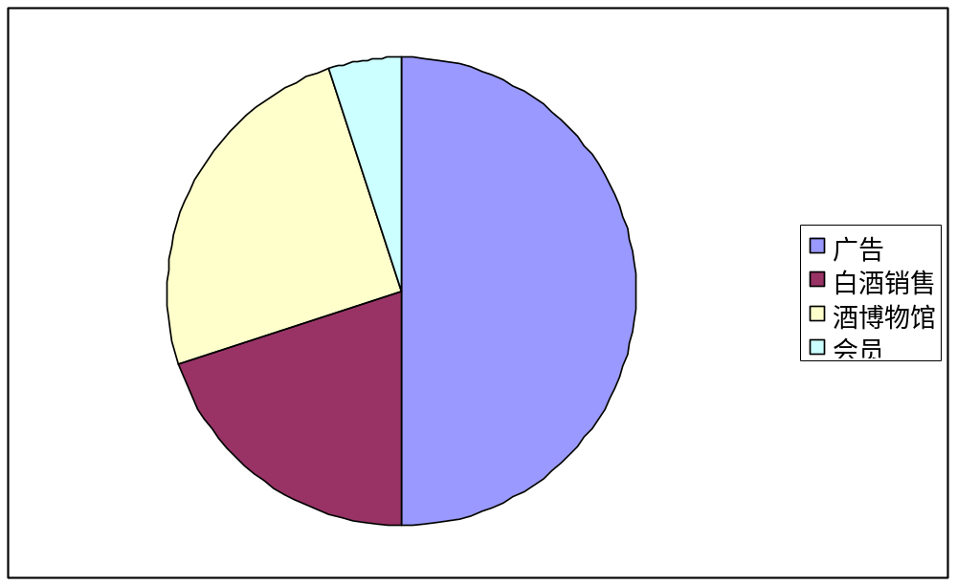
图6-1 第一期盈利比
第二期，由于网站已经拥有一定的市场，网站知名度提高，白酒销售（60%）、广告（30%）、会员收费（5%）总和比例基本上保持不变，酒博物馆（5%）。白酒销售逐渐成为网站的支柱。
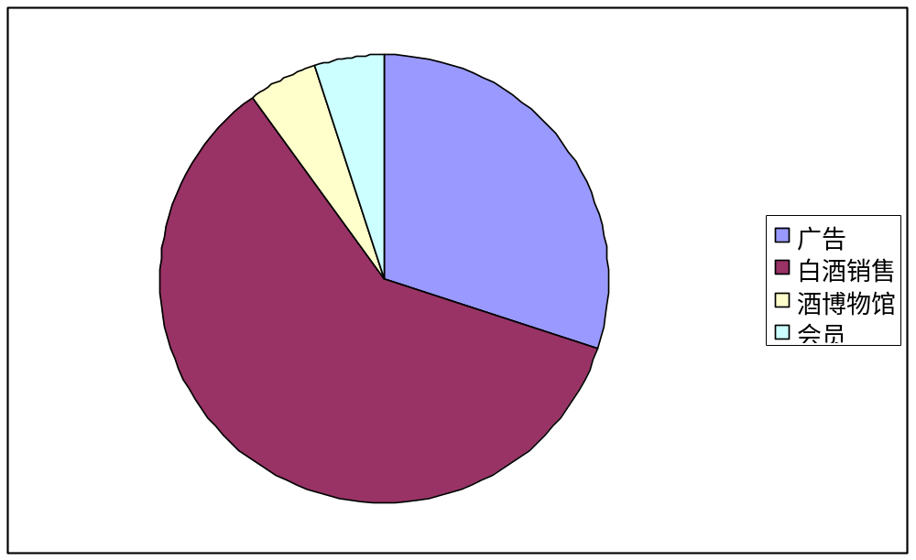
图6-2 第二期盈利比
第三期，由于网站已经成熟，得到业内的公认，网站影响力也较第二期提高，酒文化（10%）建设将成为第三期新增盈利点，白酒销售（大约60%）、相关的广告产业(20%)、酒博物馆（5%）、会员会费5%。

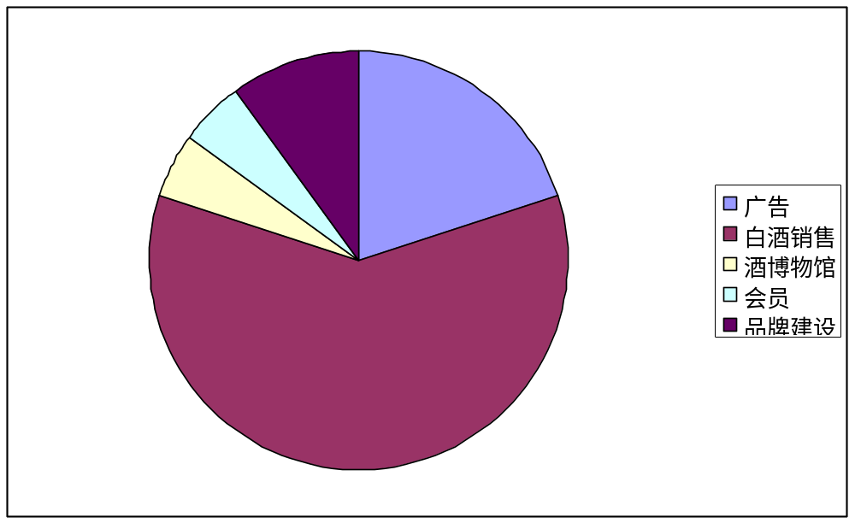
图6-3 第三期盈利比

特点
盈利模式具有以下的特点：

不可复制性
时机本身是最不可复制的：作为为第一家3D酒文化网站，在抢占市场上有着绝对的优势。
内容不可复制性：一个专业的酒文化平台，很难被模仿。

盈利的持久性
企业酒文化一旦形成，企业对文化构造者存在依赖性。

信用度更高
针对白酒销售，有文化作底蕴，信誉更高。

主题公园的内容丰富性
作为一个专业的3D酒文化公园，在其内容上，本身就就是一块招牌。别的同行是不会轻易尝试挑战这样一块具有权威性的网站。

项目运营

运营模式

企业免费进驻
对于符合要求的白酒企业，提供免费进驻名酒商业城，网站提供专卖店经营支持服务。

提供增值服务
  - 店铺外观个性化服务
  - 家具个性化服务
  - 托管服务
  - 旺铺选择服务
  - 产品推广服务

月末结算
对于专卖店销售的产品，统一采用月末结算服务，在企业获利后再支付提点费用。

营销模式
体验式营销+文化营销

体验式营销

群体构成
网站属于垂直型电子商务网站，注册会员具有一定的相似性，即对酒有一定爱好或希望有爱好的群体，在共享体验上，具有可交互性。另外网站会与白酒协会组成联盟关系，名家讲坛将定期推出专家讲座，从更高层次来分享酒的各个方面的内容。

场景体验
主题公园和名酒商业城采用完全不同的风格构造，主题公园体现浓郁酒文化，名酒商业城体现浓郁商业气息，在每个部分，客户可以体验不同的感受，因为采用情景模式构建，每个人在单独欣赏或驻足选酒的同时，可以和旁边的人进行实时交流。

互动式体验
在场景中我们构造了互动游戏，比如在酿酒坊，我们推出了酿酒练习，通过场景、器具、原材料等的设计，用户可把酿酒知识间学的知识在此处进行试验，系统通过固化的酿酒流程+随机经验值产生最后的酿酒结果，整个过程增强客户的真实体验感。

文化营销

网站文化
网站文化主要体现在以下几个方面：
- 人性化
将酒文化主题公园和名酒商业城分隔开，满足用户的不同需求；
打造平面和3D商业城，满足不同用户机器性能和网络的需求；
对所有内容、商品提供评论台，可充分听到顾客的声音。
- 个性化
- 表现形式个性化
网站作为国内第一家3D综合型电子商务网站，在表现形式上体现与众不同。
- 构建形式个性化
网站在思考白酒特性的基础，由主题公园和名酒商业城共同构成，而不同于传统的电子商务网站，以销售作为最重要的内容。
- 社会性
酒文化主题公园中，着重挖掘酒文化内涵，提升酒文化内涵的同时，也宣传了酒文化，倡导健康饮酒、绿色饮酒和文明饮酒。拟通过文化的宣传，让国内已经扭曲的酒文化逐渐回到正确的道路上来。
- 生动性
三维场景的最大优势在于可以模拟现实场景，现实场景的东西都可搬到虚拟场景中，可以形象、生动地体现营销技术，如寻宝、展台、体验、交流、面对面营销，也可以把游戏常用的营销手段应用于网站中。
- 公益性
在体现社会价值的同时，已经体现了部分公益价值。
与白酒协会构成了战略联盟，可以共享其协会资源，把白酒企业联合起来，形成与酒相关的公益基金，暂命名为“杜康酒精肝特别援助基金”，当然还可以推出相关公益基金。

品牌文化
文化发展是网站不变的目标，在文化内涵挖掘上，将尽一切努力发挥酒文化公园的优势，努力推广酒文化，拟形成健康文明饮酒的文化趋势。
打造国内第一的白酒销售平台，根据酒文化主题公园和商业城的顾客热点，可以及时获得白酒文化发展方向，在此基础上引导并创造文化趋势，给企业提供品牌发展建议或协助创立新品牌。
为中小型白酒企业提供白酒文化趋势，协助其形成品牌文化，达到每个品牌都有文化的终极目标。

风险控制

主要因素分析
项目涉及的风险因素主要有以下几个方面：
- 市场风险；
- 技术开发风险；
- 运营风险；
- 政策法律风险和财务风险等方面。

市场风险
市场风险是本项目的主要风险，它主要是指新竞争对手的加入、市场需求与预期偏离、扩大市场、战略不当可能对项目造成的损失。主要表现在以下几个方面：

市场对3D网站的接受程度
相对平面网站来说，3D网站尽管在视觉效果上给人与众不同。但是目前以国内的水平，3D技术的发展还不能满足全3D的效果，在速度和性能上还是远远无法和平面网站相比。市场对3D网站的接受程度还存在不确定性，接受是一个过程。市场对3D网站的接受程度直接影响到网站第三期战略的发展和盈利前景。

市场竞争程度高
目前已经进入酒类电子商务平台的竞争对手，包括厂家平台和酒类专营的垂直专业网站。如：五粮液在线与酒仙网。这些网站发展迅速，网络体系逐步完善。若以其进入行业的先机在群众中建立起良好的诚信基础，抢夺了大量客源，本网站将因为进入市场迟而处于弱势地位，本项目预期的用户目标、销售规模、战略目标将因为竞争的原因变差。

市场对酒类电子商务的认知度低
酒类电子商务作为酒类销售的一个新模式，消费者对其的认知感低。引导消费者摆脱对网络购物的真假难辨的疑惑，完全解决诚信问题将会有较高的难度或更高的成本代价。不恰当的处理将严重制约着网站的发展。

市场需求的变化
面对逐年加大的白酒产量，扩展消费群体，引导年轻群体对白酒的消费将会成为白酒销售的重要问题。市场供给增加，扩展消费群体的失败，将会减少白酒的预期销售业绩。

战略转移失败
网站第一期以文化为主，二期以电子商务为主，三期进入文化建立平台。在第二期期初，对电子商务经验的不足，电子商务市场形势的多变；在第三期期初，企业酒文化的需求的把握尺度。多种因素都可能引起期初战略风险，解决风险的力度直接关系到未来项目的发展状况。

技术开发风险
技术风险是本项目的重要风险，它主要是指在项目建设与运营期间，对技术的改进可能存在的风险。主要表现为：对技术发展趋势预测不足，服务器的更新不及时，对3D技术的改进不力，3D网站技术难以满足客户要求。

运营风险
运营风险主要是指项目运营过程中，由于人才缺乏，市场营销策略不当或者管理经验不足等困难没有达到预期的效果。
3D酒类电子商务平台是一个全新的领域，需要得到厂家的认同与支持。网站的推广需要尽快搞好与政府、白酒协会、厂家、物流等领域的关系，并尽快开展业务。这些仅依靠项目本身的吸引力是完全不够的，还要求项目成员较强的公关交际能力和各个方面对项目的支持。这对项目的运作能力将是一个巨大的挑战。

政策法律风险
由于电子商务是一种新的经济模式，在不断地发展中，由于受到网络媒介的特殊性而产生许多传统商务界面没有遇到的问题，这些问题有待相关法律给予规范。我国还没有统一的《电子商务法》网络市场法律的不健全，导致很多消费者的顾虑，使网络电子商务的发展陷入瓶颈。本项目涉及酒水真伪问题，相对其他电子商务平台，对网络制度的规范更具迫切性，这关系到网站销售量的提高。

财务风险
财务风险主要来自于初始资金的筹集和运营期间资金平衡。
项目的初始融资资金200万元，主要来自申请科技奖项项目资金、政府投资、贷款等融资渠道。
项目的涉及技术层面知识，研究开发费用的成本，超越竞争对手的成本，对高技术人才需求产生的成本，网站正常运营产生的成本，这些成本都是巨大的，融资数额的巨大是项目不可避免的一个风险，也是一个巨大的挑战。

风险评估

风险因素评级表和风险坐标图
表8-1风险因素评级表

序号 | 风险因素 | 可能性等级 | 影响程度等级
① | 市场风险 | 高 | 极高
② | 技术开发风险 | 低 | 低
③ | 运营风险 | 低 | 中等
④ | 政策法律风险 | 低 | 低
⑤ | 财务风险 | 中等 | 高

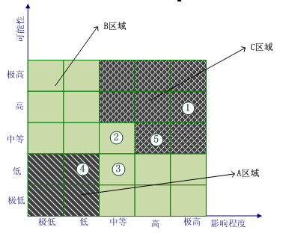
图8-2风险坐标图
坐标图分为A、B、C三个区域，A区域中的各项风险等级低，一般企业可以不承担该区域的风险；B区域中的各项风险等级相对较高，企业要严格制定应对技术风险和运营风险的各项措施；C区域的中的风险低级最高，也就是市场风险和财务风险，企业要确保规避和转移该区域的风险，优先安排防范措施。

项目风险综合评价
通过项目五项风险因素分布来看，技术开发风险、政策法律风险在C区域，运营风险在B区域，C区域有市场风险和财务风险。项目的实施需要对技术开发风险、运营风险进行监控，控制损失。对市场风险和财务风险要采取有力的措施进行规避。

风险应对策略

大力开拓市场
加大宣传，利用进入3D电子商务市场的先机，抓住人们的猎奇思想，建立完善的3D市场体系和良好的口碑，培养人们对3D电子商务网站的认同感，拓展新的消费群体。
关注竞争者动态，关注网站创新，适时调整战略，保持在同行业竞争中的优势地位，不断开发新的竞争模式。

参与酒类活动，建立高端专业网站形象
定期的专家点评专栏，提升网站品味，扩大其影响力。利用厂家活动，政府酒类公益活动获得与厂家、政府的联系，进而建立与之的良好合作关系。

扩展融资渠道
厂家，政府，私人投资者都是项目的潜在投资者，扩大投资的范围，以项目本生的吸引力争取更多的资金，申请加入风险投资。完善财务机制，规避财务风险。

引进人才
完善运营机制和部门机构，培养管理人才，增强对外交流合作能力。
增加技术开发的费用，高薪为技术开发团队引进人才，引进国外技术，保证技术的发展要顺应市场的变化。

风险评估结论
3D购物网站开创了电子商务市场的先河，本项目的发展对未来3D网站的发展有着重要的借鉴意义。由于缺乏以往的经验，实施风险相对较大，然而对于未来人们所需求的更高的体验式消费，这必然是一个趋势。在众多的风险中，通过科学的控制风险的方法来规避风险，到最后其所创造的社会效益和经济效益都是非常可观的。

投资预算及回报

项目的启动投入预算
序号 | 项 目 | 金 额（单位：万元） | 备 注
1 | 广告宣传投入 | 50
2 | 人员工资 | 10 | 除研发外人员工资
3 | 固定资产投入 | 50 | 服务器组、研发电脑
4 | 房租 | 5
5 | 办公 | 3
6 | 水电费 | 2
7 | 经营备用流动资金 | 25
8 | 研发费用 | 53 | 100人月（5000元/人月），3万购买软件
9 | 其他费用 | 2 | 培训费、注册登记费  （房租与办公费用单列）
合 计 |  | 200
预算说明： 启动资金为初期投入资金，保证项目的启动与基本运营。预算参考项目的盈利模式、阶段目标和基本设施水平进行估算。

第一期年度支出预算表
序号 | 项 目 | 金 额（单位：万元） | 备 注
1 | 品牌推广投入 | 50
2 | 广告宣传投入 | 100
3 | 人员工资 | 90 | 除研发人员
4 | 固定资产折旧 | 10
5 | 房 租 | 4
6 | 办公费用 | 3
7 | 水电费 | 2
8 | 修理费 | 1
9 | 财务费用 | 3 | 利息支出、例行费用
10 | 研发费用 | 60 | 研发人员5000/月、其他开发费用
11 | 税收 | 90
12 | 其它费用 | 5 | 资金成本、特殊公关费用等，
合计 |  | 418
预算说明：
- 由于企业的发展存在的变数很大，本预算只对第一期的年度支出进行估算；
- 税收以营业额的5%计算，营业税=营业额×税率
年营业税=3600万×5%/2=90万
- 人员工资：工资费用两期都按择中估算，第一期组成人员30人，包括研发10人、推广14人、财务2人、后勤1人、质保2人、人事1人。推广人员工资：3000元/月，其他人员工资4000/月，计提年末奖金10万元，共计90万元。
- 固定资产使用年限为5年，固定资产投入50万（在运营过程中会根据实际情况进行调整），所以固定资产折旧为10万/年。
- 研发费用包括研发人员工资和其他开发费用，研发人员工资费用：60万元。

第一期投资收益预测

投资收益
- 销售额
第一期50万的会员量，以50万的购买力计算，总共期限为两年。人均消费80元，利润按照销售额的20%计算
年销售额： （50万×80）/2 = 2000万元
年利润=销售额×20%=1000×20%=400万
- 广告收入
参考盈利模式及其盈利的比例分析，在第一期的广告收入为1000万。
- 酒博物馆
参考盈利模式及其盈利的比例分析，在第一期的酒博物馆收入为500万。
会员会费
VIP会员的收费价格是100元/年。
年会员收入：50万 ×2%（VIP会员率）×100=100万
期间投资收益：2000万
年投资收益总额：1000万
年度支出：418 万
年利润额=投资收益-年度支出总额
=1000-418=582 万
投资回报率= 年利润/投资总额×100%
=582/418×100%=139%

信用策略
酒类消费品不同日用商品，网上销售白酒最主要的问题是信用问题，如果不能解决个问题，那任何人也是不敢轻易尝试的。因此建立完善的，专业级，权威的信誉策略，将是我们成功的关键。为了解决这个问题，我们从线上，线下都极力完善我们的信誉度。

网站策略

版权声明
对于任何一个企业而言，需要让用户了解你，尤其是作为一个网站而言，需要让用户明白他所登录的网站是一个什么性质的网站，并能清楚明白对方是一个合法的，且能提供优质服务的一家企业。基于这样的目的，我们极力完善版权声明部分，在这部分当中，我们将会对运营团队，成立时间，宗旨，业务范围，联系方式，让用户对我们的运营团队有一个充分的认识。
当有一些文章或者视频之类的，将会加上我们的版权信息，严禁转载等。

ICP备案
展现我们的ICP备案，获取官方的认证，并向广大网民展示备案内容和查询的方式。

服务流程
在这部分当中，我们将会向用户详细介绍我们提供业务的流程，让用户知道如何在我们的酒文化馆和名酒馆中享受我们所提供的优质服务。

在线客服
在线客服，将会对用户在浏览网站的时候产生的疑问即使解答。提供免费的网上，电话，邮件等方式进行解答。

合作企业
添加我们合作企业的网站链接，并且要在合作企业的网站上声明我们企业的相关信息，让用户很容易查到这方面的相关信息。
展示合作企业签署合同的照片。

酒文化公园信用策略
作为国内第一家3D酒文化公园，我们将以一种全新的方式来展现我们酒文化，使每个身处其中的人都感受到浓浓的酒文化氛围，如果能够将我们的信用策略融入进去无疑是个很好的想法以下将从这几个方面来介绍。

名家讲坛
名家讲坛中将会有一些业内资深的人对酒做各种各样的品鉴，酒文化知识，健康饮酒等相关介绍。在这当中，对于游客来说，他们是很容易从中感受到我们的良苦用心。

酒品鉴别
酒品鉴别是酒文化公园的重要一块，在酒品鉴别馆中，我们将会使用各种表现形式来介绍如何鉴别各种白酒，希望让每一个参与进来的人都能够练就一双火眼金睛，很轻易地就可以辨别一瓶酒的真伪，这将是我们提高我们信誉度一个重要一环。

专题报道
专题报道是我们针对目前酒界一些重大活动的报道，包括一些酒类展销，打假专题等等，这也是我们极力宣传如何识别酒的真伪的重要场合。

名酒商业城信誉策略

防伪识别
也许你在酒文化馆中发现关于酒的识别还是太笼统了，但在名酒馆中，游客可以很容易地浏览到每一瓶具体的酒，在这里除了有关于这瓶酒的具体信息，还有教你如何从各种角度来识别这瓶酒，让你做到心中有数，彻底打破你心中的疑虑。

购买须知
在这部分中，我们将会详细地让用户了解如何安全地购买一瓶酒，包括下定单，查询物流，签收等需要注意的细节，极力做到让每一个环节都无懈可击。

货品安全策略

货品发送和签收流程
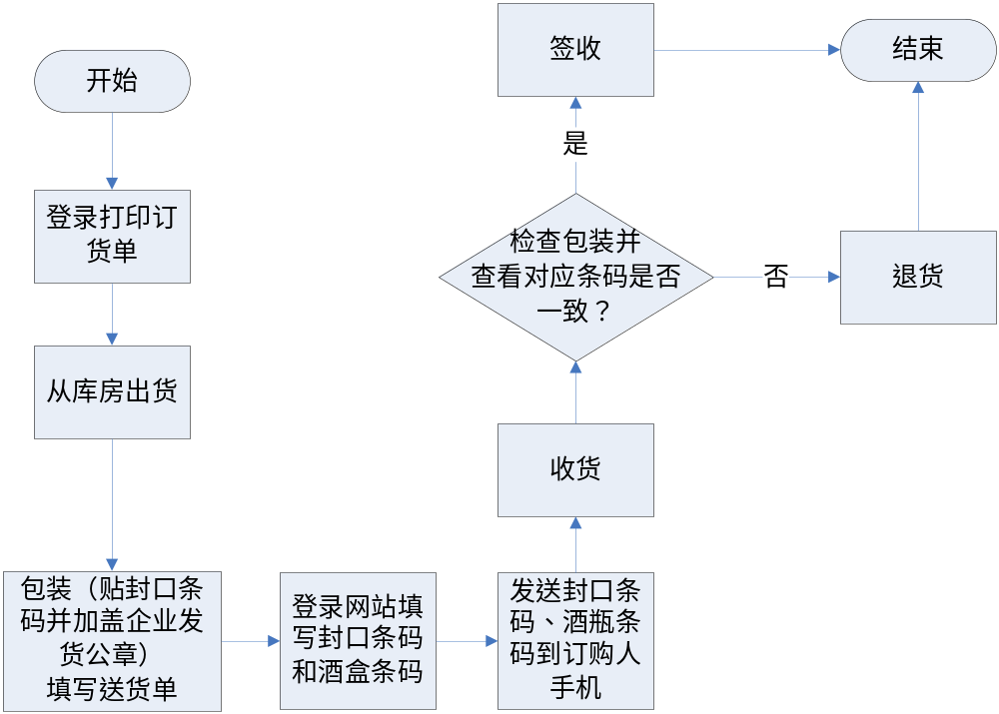

来源可靠
由厂家发货，保证产品的来源可靠性。

运输安全
定期向厂家发送封口防伪条码，厂家发货时，必须在盒顶部和底部贴防伪条码并加盖发货章，发货完毕后，须登陆网站把封口条码和对应酒盒条码登入网站发货系统中，服务器自动把两个条码发送到订购者手机上。如果对应多瓶酒的包装，须填写一个封口条码对应的所有酒盒条码。

快递服务
找一家快递公司建立合作伙伴关系，保证快递服务的优质，比如必须验收后签收，而不能要求先签收再验收。

签收
收货人签收前需仔细检查包装盒的完整性，核对封口条码和酒盒条码，对于条码不符者可以拒签并退货。

售后
由于网购的特殊性，售后服务一直是B2C的一大硬伤，为了解决这个问题，为了让用户能够放心的接受我们所提供的服务，完善的售后服务将是我们努力的重要一环。

消费监督
其实无论我们自身怎么来描述我们的服务有多么多么好，而作为网民来说，他们其实更愿意接受第三方的评价，所以我们提出这样的策略，让用户来监督我们的服务。当用户确认收货之后，就可以参与酒的质量监督，可以通过从酒的包装，口感，运输，服务质量等方面进行评论，这样别的网民也能看见这些评价。真正地让用户参与这些方面的互动，共同提高我们的服务质量。

服务专线
在现实生活中，也许我们的计划无论有多么完善，各个环节做的多么细致，当实施的时候难免发生一些意想不到的情况发生。
为此，我们成立专门的部门来处理这些问题，所以当用户在购买酒的过程当中遇到一些意想不到事情发生时，比如由于人为的疏忽，货物发错，运输损坏等等，我们提供专线联系和服务，及时解决问题。

用户反馈
这一部分是为调查用户的购物体验，提供这样的渠道，让用户提出一些购物过程当中的一些问题，让用户感受到他们的购物体验是我们努力的重要目标，并且这也为我们不断完善服务提供了方便。

